黑龙江东方学院

学习通使用手册（学生版）

一、下载

1.苹果手机APP STORE下载“学习通”

2.安卓手机应用商店下载“学习通”

3.进入网页版（<http://dfxy.fanya.chaoxing.com>）登录页面后，扫描下图中的二维码下载移动客户端，如下图所示。

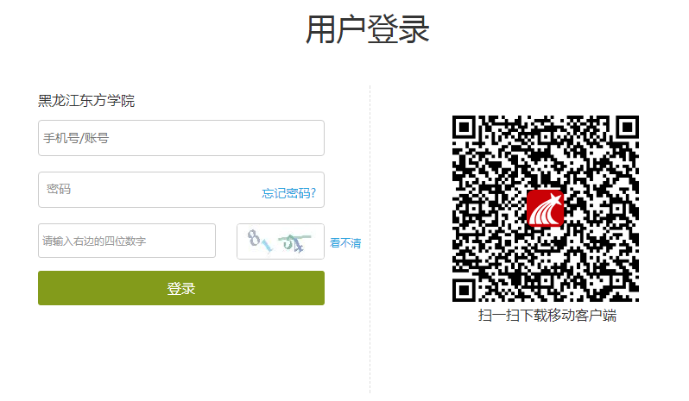

二、使用方法

1.注册与登录

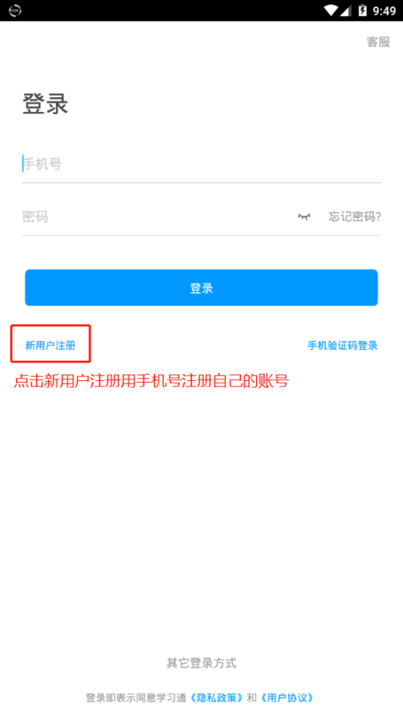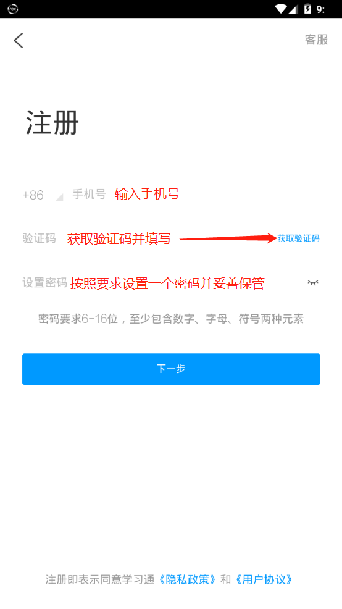

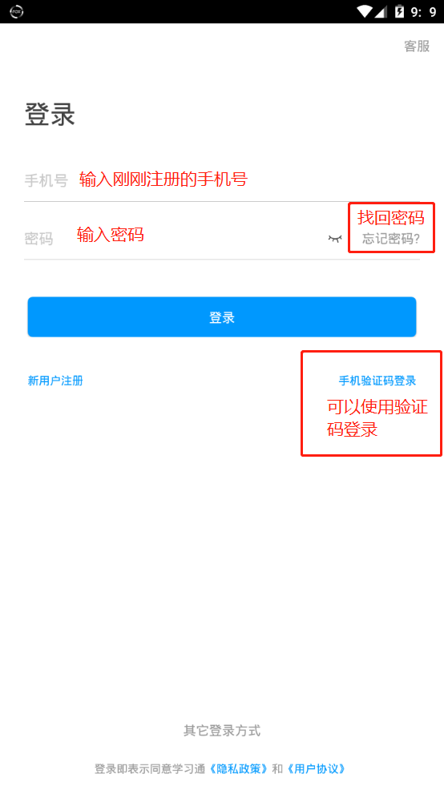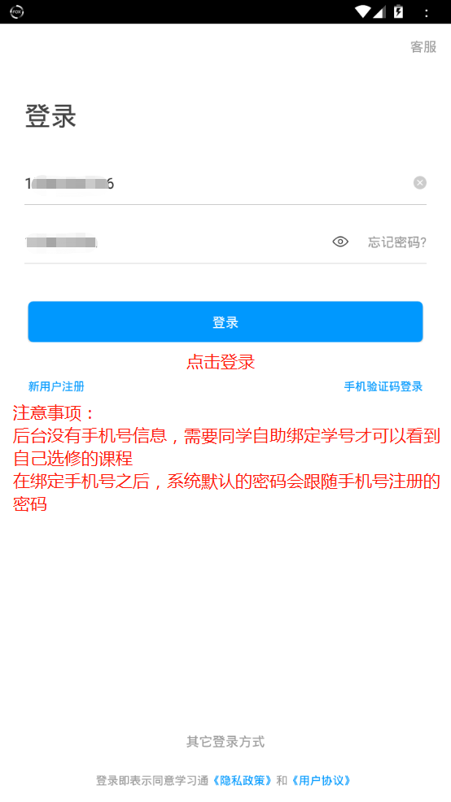

2.页面简介与绑定学号

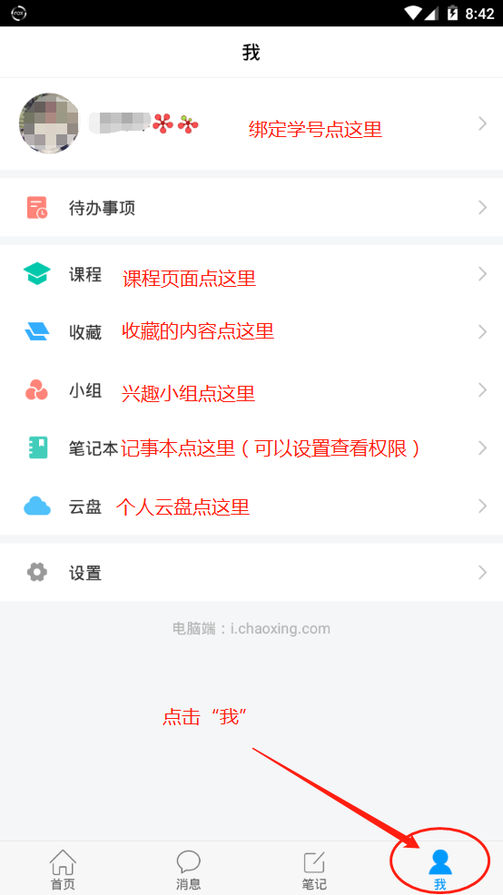

3.绑定账号及个人信息的修改

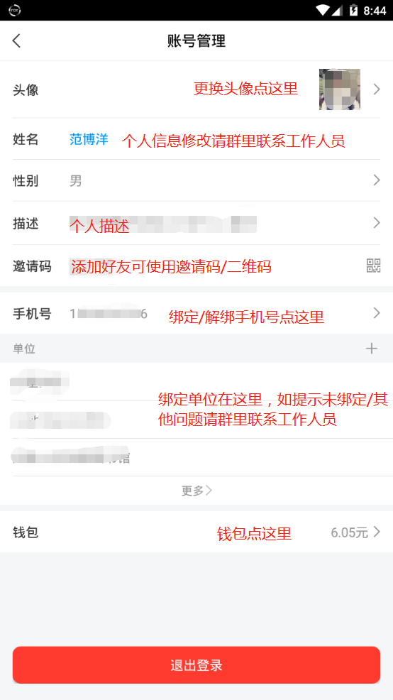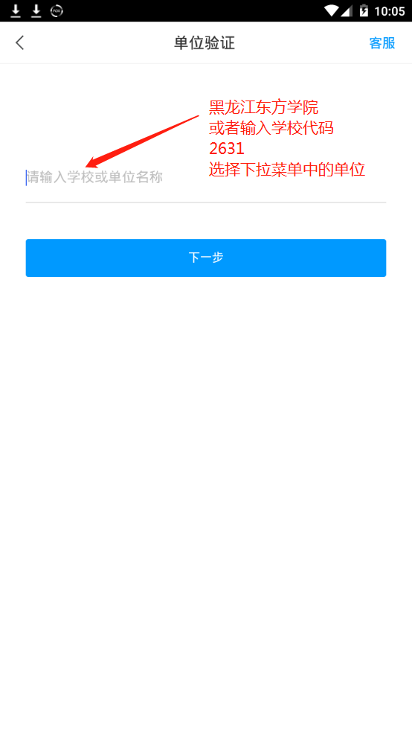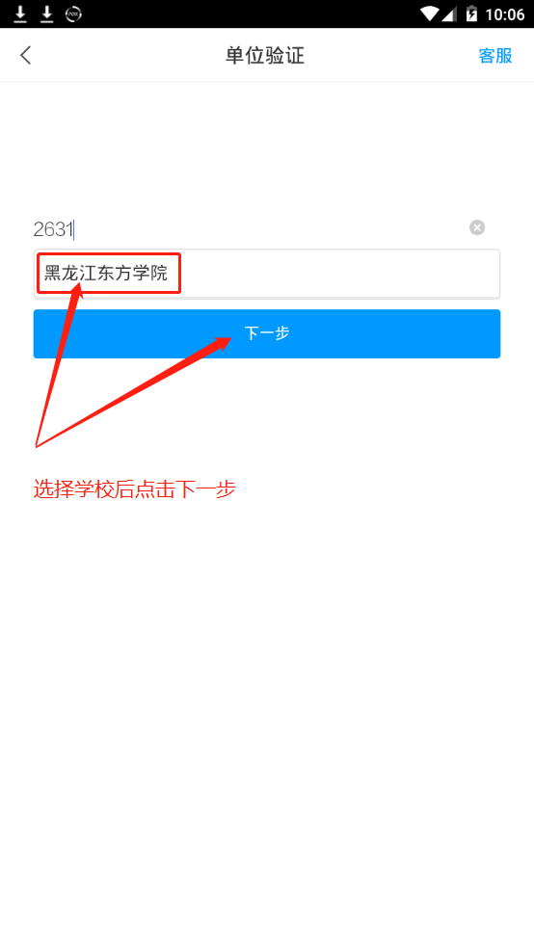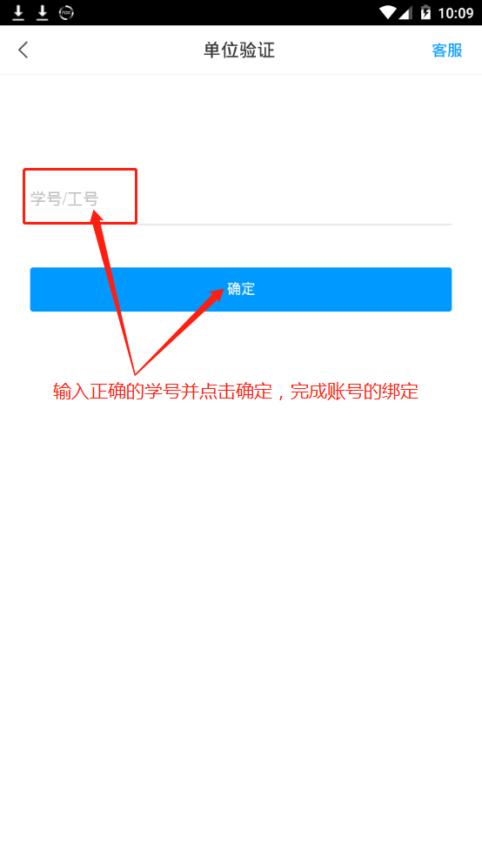

4.课程学习（进入课程）

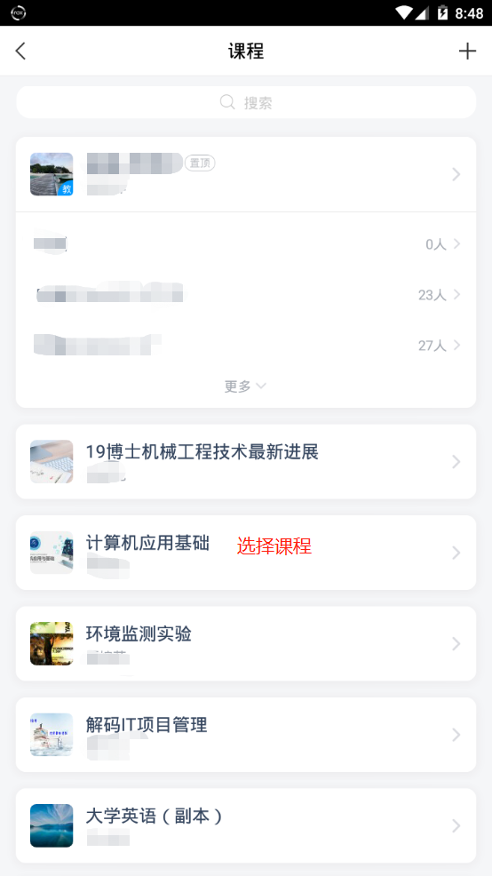

5.学习课程

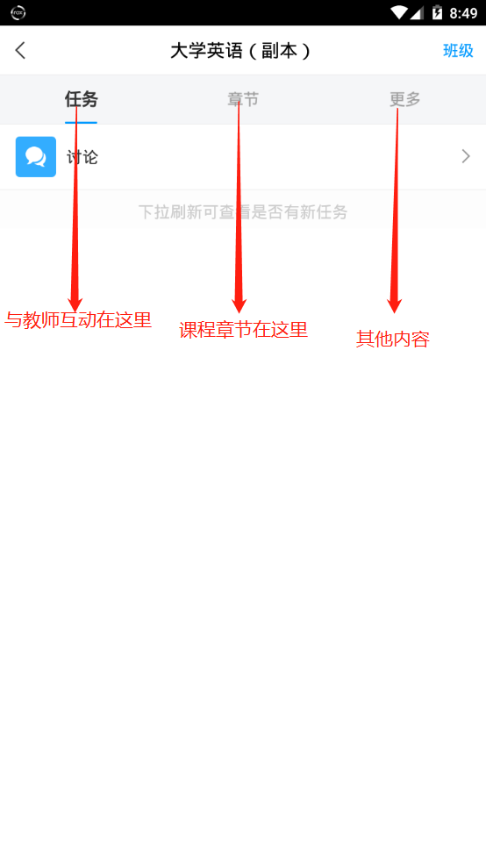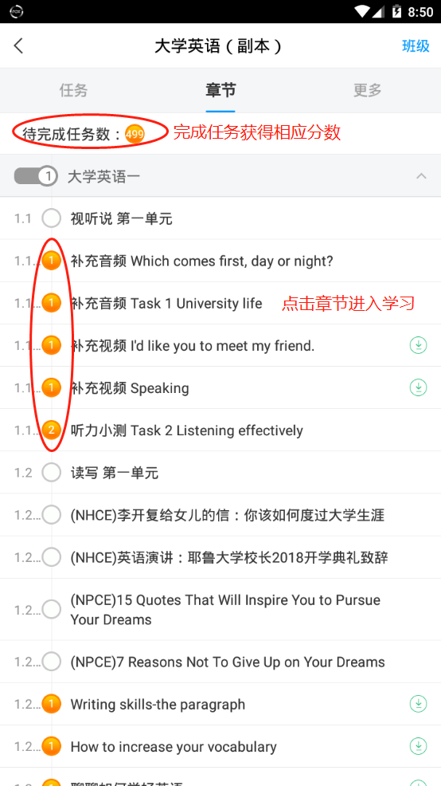

6.其他学习功能



7.注意事项：

请勿多客户端同时观看课程视频！

请勿多客户端同时观看课程视频！

请勿多客户端同时观看课程视频！

网络平台+学习通7\*24小时监测学习记录，所有的学习行为均被后台监测，如多端登录刷课或代刷课出现不良记录，将于期末汇总至学校相关部门。